RECURSO DE REVISIÓN 113/2018.

COMISIONADO PONENTE:
Paulina Sánchez PÉREZ DEL POZO

MATERIA:
ACCESO A LA INFORMACIÓN PÚBLICA

SUJETO OBLIGADO:
PATRONATO DE LA FERIA NACIONAL POTOSINA.

San Luis Potosí, San Luis Potosí. Acuerdo del Pleno de la Comisión Estatal de Garantía de Acceso a la Información Pública, correspondiente a la sesión del 04 cuatro de mayo de 2018 dos mil dieciocho.

VISTOS, para resolver, los autos del recurso de revisión identificado al rubro; y

RESULTANDO:

PRIMERO. Solicitud de acceso a la información pública. Según consta en la Plataforma Nacional de Transparencia en el folio 00045318 cero, cero, cero cuarenta y cinco mil trescientos dieciocho, el 30 treinta de enero de 2018 dos mil dieciocho el PATRONATO DE LA FERIA NACIONAL POTOSINA recibió una solicitud de acceso a la información pública en donde se le pidió la información siguiente:

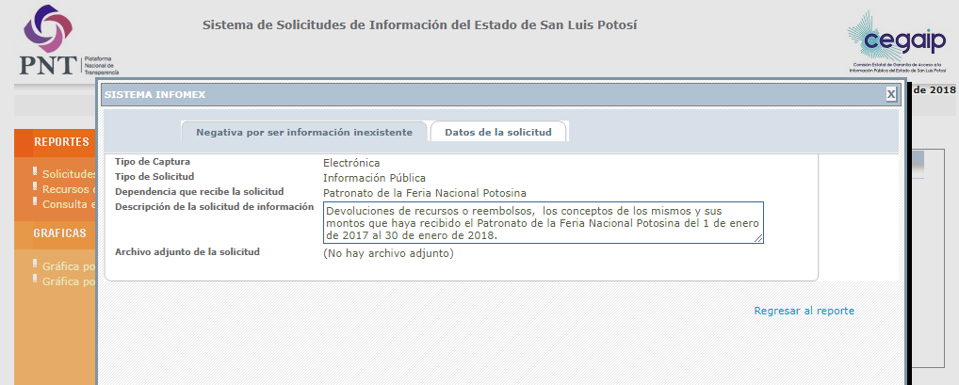

“…Devoluciones de recursos o reembolsos, los conceptos de los mismos y sus montos que haya recibido el Patronato de la Feria Nacional Potosina del 1 de enero de 2017 al 30 de enero de 2018…”

SEGUNDO. Interposición del recurso. El 19 diecinueve de febrero de 2018 dos mil dieciocho, mediante registro PF00002518 en la Plataforma Nacional de Transparencia, el solicitante de la información interpuso recurso de revisión por la omisión de respuesta a su solicitud de acceso a la información pública mencionada en el punto anterior, mismo que ese día quedó presentado ante la Oficialía de Partes de esta Comisión Estatal de Garantía de Acceso a la Información Pública.

TERCERO. Trámite del recurso de revisión ante esta Comisión Estatal de Garantía de Acceso a la Información Pública. Mediante auto del 20 veinte de febrero del 2018 dos mil dieciocho la presidencia de esta Comisión de Transparencia tuvo por recibido el recurso de revisión, por lo que, por razón de turno, tocó conocer a la ponencia de la Licenciada Paulina Sánchez Pérez del Pozo por lo que se le turnó dicho expediente para que procediera, previo su análisis, a su admisión o desechamiento según fuera el caso.

CUARTO. Auto de admisión y trámite. Por proveído del 22 veintidós de febrero de 2018 dos mil dieciocho la Comisionado Ponente:

- Registró en el Libro de Gobierno el presente expediente como RR-113/2018-2 PLATAFORMA.
- Admitió a trámite el presente recurso de revisión.
- Tuvo como sujeto obligado al GOBIERNO DEL ESTADO DE SAN LUIS POTOSÍ POR CONDUCTO DEL PATRONATO DE LA FERIA NACIONAL POTOSINA A TRAVÉS DE SU TITULAR Y DEL TITULAR DE LA UNIDAD DE TRANSPARENCIA.
- Se le tuvo al recurrente por señalada dirección electrónica para oír notificaciones.
- Se puso a disposición de las partes el expediente para que en un plazo máximo de 7 siete días manifestaran lo que a su derecho conviniera –ofrecer pruebas y alegar–.

Asimismo, en ese auto la ponente expresó que el sujeto obligado debería informar a esta Comisión de Transparencia si la información que le fue solicitada:

- Se encontraba en sus archivos.
- Si estaba obligado a documentar esa información de acuerdo a sus facultades, competencias o funciones en el formato que el solicitante pidió –conforme a las características físicas de la información o del lugar en donde se encuentre y si la información se encuentra en una base de datos–.
- Se encontraba en una de las excepciones del derecho de acceso a la información como impedimento legal para su entrega –cuando se trate de información reservada o confidencial–.

Por lo tanto, la ponente ordenó el traslado a las autoridades con la copia simple del recurso de revisión; se les requirió a éstas para remitieran copia certificada del nombramiento que los acreditara como tales; para que señalaran personas y domicilio para oír y recibir notificaciones en esta ciudad; y que una vez, que sea decretado el cierre de instrucción no se atendería la información que fuese enviada.

Quinto. Informe de los sujetos obligados. Por proveído del 09 nueve de marzo de 2018 dos mil dieciocho la ponente del presente asunto tuvo:

- Por recibido el oficio FENAPO-NUT/011/2017 firmado por el TITULAR DE LA UNIDAD DE TRANSPARENCIA del sujeto obligado junto con anexos.
- Por reconocida su personalidad.
- Por rendido en tiempo y forma el informe solicitado.
- Por expresados los argumentos relacionados con el presente asunto.
- Por señalado domicilio para oír y recibir notificaciones.

Respecto de la parte recurrente, se advirtió que no compareció a realizar las manifestaciones que a su derecho conviniera – ofrecer pruebas y alegar.

SEXTO. Ampliación del plazo para resolver. Por auto de 06 seis de abril de 2018 dos mil dieciocho, la ponente decretó la ampliación del plazo para resolver el presente asunto, ello de conformidad con el Lineamiento Décimo Noveno de los Lineamientos para la Recepción, Sustanciación, Resolución y Cumplimiento de los Recursos de Revisión promovidos ante la CEGAIP, emitidos en la Sesión de Pleno Ordinaria de Consejo celebrada el 07 siete de noviembre de 2017 dos mil diecisiete, y publicados en el Periódico Oficial del Gobierno del Estado el 15 de febrero de 2018 dos mil dieciocho.

Para concluir, la ponente declaró cerrado el periodo de instrucción y procedió a elaborar el proyecto de resolución respectivo.

CONSIDERANDO

PRIMERO. Competencia. Esta Comisión Estatal de Garantía de Acceso a la Información Pública es competente para conocer del presente asunto, de acuerdo con los artículos 6, párrafo cuarto, apartado A, fracción IV, de la Constitución Política de los Estados Unidos Mexicanos; 17, fracción III, párrafo tercero, de la Constitución Política del Estado Libre y Soberano de San Luis Potosí; 27, primer párrafo, 34, fracciones I y II, 35, fracción I, y 175 de la Ley de Transparencia y Acceso a la Información Pública de este Estado.

SEGUNDO. Procedencia. El presente recurso de revisión es procedente en términos del artículo 166 de la Ley de Transparencia y Acceso a la Información Pública del Estado ya que la recurrente se inconforma por la respuesta a su solicitud de acceso a la información pública por parte del sujeto obligado.

TERCERO. Legitimación. La recurrente se encuentra legitimada para interponer el recurso de revisión, ya que fue ella quien presentó la solicitud de acceso a la información pública y la respuesta a ésta es precisamente a aquélla quien le pudiera deparar perjuicio.

CUARTO. Oportunidad del recurso. La interposición del escrito inicial del recurso de revisión fue oportuna al presentarse dentro del plazo de quince días a que se refiere el artículo 166 de la Ley de Transparencia y Acceso a la Información Pública del Estado, como se expone a continuación:

- El 30 treinta de enero de 2018 dos mil dieciocho el solicitante de la información presentó su solicitud de acceso a la información pública ante el sujeto obligado.
- Ahora, de conformidad con los artículos 148 y 154 de la Ley de Transparencia, el plazo para dar respuesta por parte del sujeto obligado era de diez días hábiles, contados a partir del día siguiente en que le fue presentada.
- Por lo tanto, el plazo de los diez días comenzó el día 31 treinta y uno de enero y venció el 14 catorce de febrero, sin contar los días 03 tres, 04 cuatro, 05 cinco, 10 diez, y 11 once de febrero por ser inhábiles.
- Así, el plazo de los quince días hábiles para interponer el recurso de revisión transcurrió del día 15 quince de febrero al 07 siete de marzo de 2018 dos mil dieciocho.
- Se deben de descontar de dicho cómputo por ser inhábiles los días 17 diecisiete, 18 dieciocho, 24 veinticuatro, 25 veinticinco de febrero y 03 tres y 04 cuatro de marzo.
- Consecuentemente si el 19 diecinueve de febrero de este año el recurrente interpuso el citado medio de impugnación ante esta Comisión de Transparencia, resulta claro que es oportuna su presentación.

QUINTO. Certeza del acto reclamado. Es cierto lo que se les reclama a los sujetos obligados, en virtud de que la solicitud de acceso a la información pública fue dirigida al Patronato de la Feria Nacional Potosina de que se trata como sujeto obligado de acuerdo al registro de la Plataforma Nacional de Transparencia.

SEXTO. Causales de improcedencia. Las causales de improcedencia previstas en el artículo 179 de la Ley de Transparencia son de estudio oficioso y preferente a cualquier otra cuestión planteada.

En el caso el Jefe de la Unidad de Transparencia del Patronato para la Organización, Difusión y Administración de la Feria Nacional Potosina en su informe, alegó como causa de improcedencia la prevista en la fracción III del artículo 180 de la Ley de Transparencia y acceso a la Información Pública.

Ahora dicho artículo establece lo siguiente:

ARTÍCULO 180. El recurso será sobreseído, en todo o en parte, cuando, una vez admitido, se actualicen alguno de los siguientes supuestos:
[…]
III. El sujeto obligado responsable del acto lo modifique o revoque de tal manera que el recurso de revisión quede sin materia, o

Así, de lo expuesto está claro que el recurso será sobreseído cuando, una vez admitido éste, el sujeto obligado como responsable de lo que se le reclama, modifica su acto de tal manera de que se llegue al extremo de que el presente recuso quede sin materia y, ello se logra, en el presente asunto a través de que la autoridad entregue la respuesta, la información o bien, otra circunstancia en la que permita el sobreseimiento y, además lo anterior sea notificado al solicitante de la información.

Así, este órgano colegiado debe de tener la certeza jurídica de que la respuesta a la solicitud de acceso a la información pública efectivamente sea la correcta y se proporcione la totalidad de la misma.

En el caso, el solicitante pidió la información sobre:

“…Devoluciones de recursos o reembolsos, los conceptos de los mismos y sus montos que haya recibido el Patronato de la Feria Nacional Potosina del 1 de enero de 2017 al 30 de enero de 2018…”

Ahora, como se dijo está Comisión de Transparencia al revisar la documentación que los sujetos obligados enviaron en su informe, expresaron que se le dio respuesta, en la Plataforma Nacional de Transparencia, así como en el correo que proporcionó el ahora recurrente para oír y recibir notificaciones y que en el mismo se contenía la respuesta a la solicitud de acceso a la información pública número 00045318.

Como se observó, la información que supuestamente puso a disposición en el portal de transparencia, es decir, la respuesta proporcionada por ese Patronato de la Feria Nacional Potosina no fue fundada y motivada de manera suficiente, toda vez que no citó disposición normativa en lo referente a sus facultades que rigen su actuar y tampoco explicó alguna razón para no poseer la información.

Así como se ve, en un acto posterior hay una respuesta entendida desde el punto de vista de una contestación a la solicitud de acceso a la información pública, empero, como se dijo en la referida respuesta no se proporcionó la información solicitada pues de la simple confronta entre la solicitud de acceso a la información pública y la respuesta, la misma no otorga certeza el ahora recurrente en cuanto a lo que le solicitó a la autoridad.

Es por ello que no procede el sobreseimiento alegado por la autoridad en su informe.

SÉPTIMO. Estudio de los agravios.

7.1. Agravios de la recurrente.

La recurrente expresó como motivo de inconformidad la falta de respuesta a la solicitud en tiempo.

7.2 Agravio fundado.

Así, es esencialmente fundado el motivo de disenso alegado por la recurrente ya que efectivamente hay omisión de la autoridad de dar respuesta a su solicitud de acceso a la información pública dentro del plazo de los diez días a que se refiere el artículo 154 de la Ley de Transparencia, como se explica a continuación.

- El 30 treinta de enero de 2018 dos mil dieciocho el solicitante de la información presentó su solicitud de acceso a la información pública ante el sujeto obligado.

- Ahora, el plazo para dar respuesta por parte del sujeto obligado era de diez días, contados a partir del día siguiente hábil de que fue presentada la solicitud de acceso a la información pública de conformidad con los artículos 148 y 154 de la Ley de Transparencia.

- Por lo tanto, el plazo de los diez días comenzó el día 31 treinta y uno de enero de 2018 dos mil dieciocho y venció el día 14 catorce del referido mes y año, sin contar los días 03 tres, 04 cuatro, 05 cinco por ser día de asueto, 10 diez y 11 once de ese mes por ser inhábiles.

Es decir, que la fecha límite con la que contaba la autoridad para dar respuesta a la solicitud de acceso a la información pública desde que le fue presentada ésta, vencía el día 14 catorce de febrero de 2018 dos mil dieciocho.

Lo anterior se afirma porque esta Comisión de Transparencia al ingresar a la Plataforma Nacional de Transparencia con el folio que ocupa la solicitud de acceso a la información pública a estudio, aparece lo siguiente:

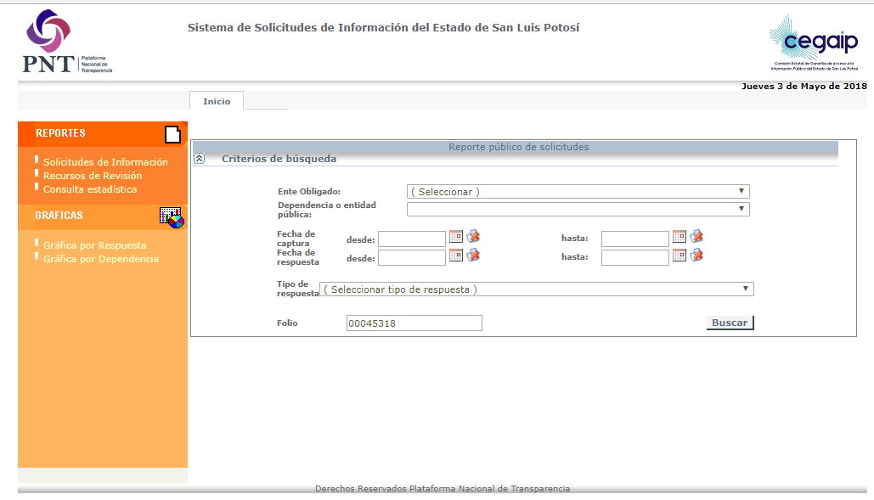

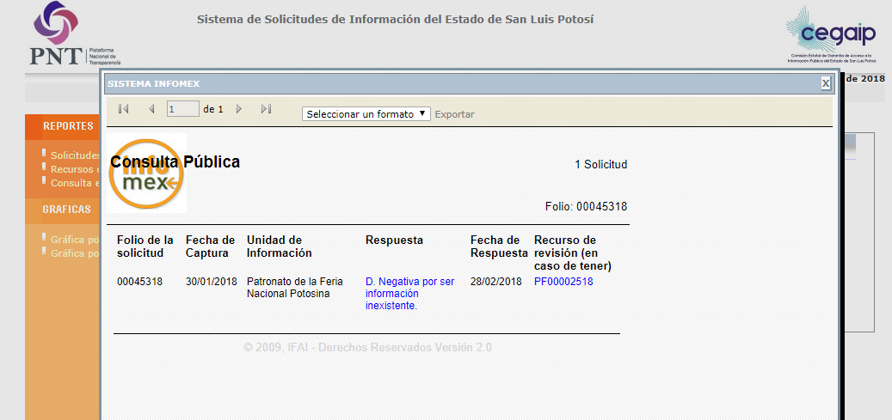
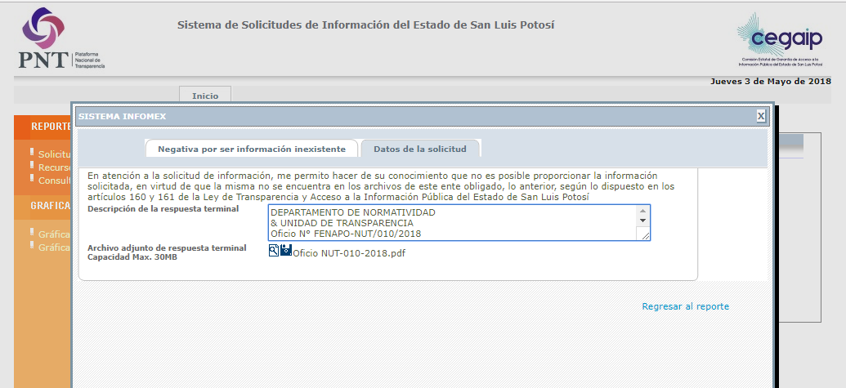

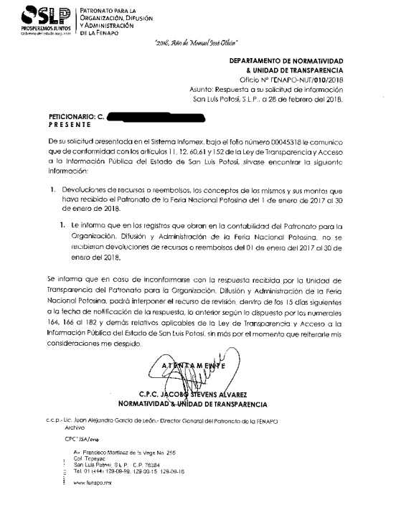
Como se vio, en dicho sistema electrónico de Plataforma, aparece que hay una respuesta, empero ésta tiene dos inconsistencias a saber, la primera porque tiene fecha de respuesta del 28 veintiocho de febrero de 2018 dos mil dieciocho, cuando el sujeto obligado debió de responder desde el 14 catorce de febrero y, porque la respuesta no está debidamente fundada y motivada, pues se aprecia que la respuesta proporcionada por el sujeto obligado no es de conformidad con los artículos 160 y 161 de la Ley de Transparencia de acceso a la Información Pública del Estado, es por ello que la respuesta además de proporcionarse fuera del tiempo que establece la Ley de la materia, no es fundada ni motivada de manera suficiente, ya que no citó disposición normativa alguna en lo referente a sus facultades que rigen su actuar y tampoco explicó alguna razón para no poseer la información.

Es por eso que esta Comisión de Transparencia aplica el principio de afirmativa ficta ya que no hubo respuesta a la solicitud de acceso a la información pública en tiempo, de ahí que el agravio del recurrente haya resultado fundado por lo que los efectos de esta determinación, este órgano colegiado los precisará más adelante.

7.3. Modalidad de entrega.

Sobre este tópico los artículos 17, 146, fracción V, primer párrafo y 155, de la Ley de Transparencia establecen que:

“…ARTÍCULO 17. El ejercicio del derecho de acceso a la información es gratuito y sólo podrá requerirse el cobro correspondiente a la modalidad de reproducción y entrega solicitada.
En ningún caso los ajustes razonables que se realicen para el acceso de la información de solicitantes con discapacidad, será con costo a los mismos.

ARTÍCULO 146. Para presentar una solicitud no se podrán exigir mayores requisitos que los siguientes:
[…]
V. La modalidad en la que prefiere se otorgue el acceso a la información, la cual podrá ser verbal, siempre y cuando sea para fines de orientación, mediante consulta directa, mediante la expedición de copias simples o certificadas o la reproducción en cualquier otro medio, incluidos los electrónicos…”

Por eso, el acceso se dará en la modalidad de entrega elegido por el solicitante y que cuando la información no pueda entregarse o enviarse en la modalidad elegida, el sujeto obligado deberá ofrecer otra u otras modalidades de entrega ya que, de no ser así, en cualquier caso, se deberá fundar y motivar la necesidad de ofrecer otras modalidades.

Y que, por lo tanto, el ejercicio del derecho de acceso a la información es gratuito y sólo podrá requerirse el cobro correspondiente a la modalidad de reproducción y entrega solicitada.

De ahí que para presentar una solicitud no se podrán exigir mayores requisitos, entre lo que se encuentra el de la modalidad en la que prefiere se otorgue el acceso a la información, por ello, la regla es que el acceso se dará en la modalidad de solicitada y, en su caso, de envío elegidos por el solicitante y, la excepción es cuando la información no pueda entregarse o enviarse en la modalidad elegida, el sujeto obligado deberá ofrecer otra u otras modalidades de entrega.

En el caso, la solicitud de información fue realizada por la solicitante a través de la Plataforma Nacional de Transparencia y, si ésta presentó la solicitud de información por medios electrónicos, entonces, se está en el supuesto de que la autoridad debe entregar la información peticionada por ese mismo medio.

Lo anterior, incluso encuentra sustento en el criterio 03/2008 emitido por el Comité de Acceso a la Información Pública y Protección de Datos Personales de la Suprema Corte de Justicia de la Nación, publicado en la Compilación de Normas y Criterios en Materia de Transparencia, Acceso a la Información Pública y Protección de Datos Personales de la Suprema Corte de Justicia de la Nación, Novena Edición, página 919, México 2013 cuyo rubro y texto es:

MODALIDAD ELECTRÓNICA DE ACCESO A LA INFORMACIÓN. SI SE RECIBE UNA SOLICITUD POR MEDIOS ELECTRÓNICOS SIN PRECISAR LA MODALIDAD DE PREFERENCIA DEBE PRESUMIRSE QUE SE REQUIRIÓ EL ACCESO POR ESA MISMA VÍA. El ejercicio del derecho de acceso a la información gubernamental no se entiende de forma abstracta y desvinculada a la forma en que los gobernados pueden allegarse de aquélla; destacándose que la modalidad de entrega de la información resulta de especial interés para hacer efectivo este derecho. En este sentido, la Comisión para la Transparencia y Acceso a la Información de la Suprema Corte de Justicia de la Nación (recurso de revisión 1/2005) determinó que el acceso a la información no se cumple de forma íntegra cuando se entrega la información al peticionario en una modalidad diversa a la solicitada, cuando esta fue la remisión por medios electrónicos, toda vez que el otorgamiento en una diversa puede constituir un obstáculo material para el ejercicio del derecho de acceso a la información tutelado en el artículo 6° constitucional. Por lo tanto, si el peticionario solicita por vía electrónica determinada información sin precisar la modalidad de su preferencia debe presumirse que la requiere por esa misma vía.

Criterio que de conformidad con el artículo 7° de la Ley de Transparencia resulta aplicable al caso concreto, pues el mismo es para hacer efectivo el derecho de acceso a la información pública, ya que orienta a esta Comisión de Transparencia para favorecer el principio de máxima publicidad y disponibilidad de la información en posesión del sujeto obligado.

Además, de que sólo en caso de que la autoridad no tenga la información en la modalidad solicitada, entonces debe pronunciarse sobre la imposición del artículo 165, segundo párrafo, de la Ley de Transparencia, que le impone la obligación de que, en caso de no poder entregar la información en la modalidad solicitada, entonces debe de expresar en su respuesta que la información va a ser entregada, sin costo –cuando implique la entrega de no más de veinte hojas simples, esto es, las primeras veinte hojas era de forma gratuita, ello para garantizar el acceso a la información en cuanto al principio de gratuidad– que en el caso no es aplicable lo último, pues en el caso, por no contestar en tiempo la autoridad debe de proporcionar toda la información de manera gratuita, es decir, que si va a entregar la información en una modalidad diferente a la electrónica, el costo de la reproducción de la información corre a cargo de la autoridad.

Por esa razón como regla debe de entregar la información en la modalidad en que fue solicitada y, como excepción en el estado en que se encuentre, de forma gratuita, por lo que los efectos de esta determinación, este órgano colegiado los precisará más adelante.

7.4. Inexistencia de la información.

Ahora, en caso de que el sujeto obligado señale que la información no existe, debe, de acuerdo al procedimiento establecido en la ley de la materia declarar formalmente la inexistencia de la misma de acuerdo al procedimiento establecido en la propia Ley de Transparencia y Acceso a la Información Pública del Estado y que ya quedó visto en párrafos anteriores.

7.5. Sentido y efectos de esta resolución.

En las condiciones anotadas y, al haber resultado fundado el agravio que hizo valer la recurrente, lo procedente es que esta Comisión Estatal de Garantía de Acceso a la Información Pública de conformidad con el artículo 164 de la Ley de Transparencia y Acceso a la Información Pública del Estado aplica el principio de afirmativa ficta y por lo tanto conmina a los entes obligados para que entreguen al solicitante la información sobre:

- Devoluciones de recursos o reembolsos, los conceptos de los mismos y sus montos que haya recibido el Patronato de la Feria Nacional Potosina del 1 de enero de 2017 al 30 de enero de 2018.

7.6 Precisiones de esta resolución.

De conformidad con la última parte del artículo 176 de la Ley de Transparencia está Comisión de Transparencia establece los siguientes términos para el cumplimiento de la resolución por parte de los sujetos obligados:

- En cuanto a lo ordenado, se reitera que la información debe de entregarse en la modalidad solicitada y, en caso de que el sujeto obligado no contenga la información en esa modalidad, entonces deberá de permitir la reproducción gratuita. En el entendido de que en el último supuesto deberá de proporcionar lugar y horarios de atención al público, personas que lo atenderán, así como todos aquéllos elementos que permitan y faciliten el pago y la entrega de la información.

- El sujeto obligado deberá de cuidar en todo momento que la información que entregará no contenga datos personales o confidenciales, pues en caso de contener información con esos datos, deberá de elaborar la versión pública.

- En caso de que el sujeto obligado no contenga la información, entonces deberá de justificarlo en términos de los artículos 18, 19 y 20 de la Ley de Transparencia.

7.7. Plazo de diez días hábiles para el cumplimento de esta resolución.

Con fundamento en el artículo 175 de la Ley de Transparencia y Acceso a la Información Pública del Estado, este órgano colegiado le concede al sujeto obligado el plazo de diez días para la entrega de la información, plazo que es el que está Comisión de Transparencia considera que es suficiente, ya que es el máximo autorizado por el citado precepto.

7.8. Informe sobre el cumplimento a la resolución dentro del plazo de tres días hábiles.

De conformidad con el artículo 177, segundo párrafo, el sujeto obligado deberá de informar a esta Comisión de Transparencia el cumplimento a la presente resolución en un plazo que no deberá de exceder de tres días siguientes a los diez días que tiene para la entrega de la información en donde justificará con los documentos necesarios el cumplimento a lo aquí ordenado.

7.9. Medida de apremio en caso de incumplimiento a la resolución.

Esta Comisión Estatal de Garantía de Acceso a la Información Pública apercibe al sujeto obligado que, en caso de no acatar la presente resolución, se le impondrá la multa establecida en el artículo 190, fracción II, de la Ley de Transparencia, en virtud de que este órgano colegiado debe de garantizar el debido cumplimiento al derecho humano de acceso a la información pública.

Medios de impugnación.

Por último, de conformidad con el artículo 159 de la Ley General de Transparencia y Acceso a la Información Pública mediante la presente resolución se hace del conocimiento a la parte recurrente que en contra de la presente determinación puede acudir ante el Instituto Nacional de Transparencia, Acceso a la Información y Protección de Datos Personales o ante el Poder Judicial de la Federación.

RESOLUTIVOS

Por lo expuesto y fundado, SE RESUELVE:

ÚNICO. Esta Comisión Estatal de Garantía y Acceso a la Información Pública aplica la afirmativa ficta por los fundamentos y las razones desarrolladas en el considerando séptimo de la presente resolución.

Notifíquese; por oficio a las autoridades y a la recurrente por el medio que designó.

Así, por mayoría de votos lo resolvió la Comisión Estatal de Garantía de Acceso a la Información Pública, integrada por los Comisionados Licenciadas Paulina Sánchez Pérez del Pozo, Claudia Elizabeth Avalos Cedillo y Mtro. Alejandro Lafuente Torres, Presidente, siendo ponente la primera de los nombrados, quienes en unión de la Licenciada Rosa María Motilla García, Secretaria de Pleno que da fe, firman esta resolución.

COMISIONADO PRESIDENTE  MTRO. ALEJANDRO  LAFUENTE TORRES |  | COMISIONADA  LIC. PAULINA SÁNCHEZ  PÉREZ DEL POZO
COMISIONADA  LIC. CLAUDIA ELIZABETH  ÁVALOS CEDILLO |  |  | SECRETARIA DE PLENO  LIC. ROSA MARÍA MOTILLA GARCÍA

*ESTAS FIRMAS PERTENECEN A LA RESOLUCIÓN DE LA REVISIÓN 113/2018-2 QUE FUE INTERPUESTO CONTRA EL PATRONATO DE LA FERIA NACIONAL POTOSINA Y QUE FUE APROBADA EN LA SESIÓN ORDINARIA DEL 04 CUATRO DE MAYO DE 2018 DOS MIL DIECIOCHO.

L/MEMH

Visible en la foja 1 de autos.
Visible en la foja 17 de autos.
ARTÍCULO 148. Los términos de todas las notificaciones previstas en esta Ley, empezarán a correr al día siguiente al que se practiquen. Cuando los plazos fijados por esta Ley sean en días, éstos se entenderán como hábiles. ARTÍCULO 154. La respuesta a la solicitud deberá ser notificada al interesado en el menor tiempo posible, que no podrá exceder de diez días, contados a partir del día siguiente a la presentación de aquélla. Excepcionalmente, el plazo referido en el párrafo anterior podrá ampliarse hasta por diez días más, siempre y cuando existan razones fundadas y motivadas, las cuales deberán ser aprobadas por el Comité de Transparencia, mediante la emisión de una resolución que deberá notificarse al solicitante, antes de su vencimiento. Los sujetos obligados, al otorgar respuesta a una solicitud de acceso a la información, con independencia de su sentido, harán del conocimiento del solicitante sobre el medio de defensa que le asiste para inconformarse, así como el plazo para su interposición, conforme a lo establecido por esta Ley.
ARTICULO 7. El derecho de acceso a la información o la clasificación de la información se interpretarán bajo los principios establecidos en la Constitución Política de los Estados Unidos Mexicanos; los tratados internacionales de los que el Estado mexicano sea parte; y la presente Ley. En la aplicación e interpretación de la presente Ley deberá prevalecer el principio de máxima publicidad, conforme a lo dispuesto en la Constitución Política de los Estados Unidos Mexicanos; en los tratados internacionales de los que el Estado mexicano sea parte; así como en las resoluciones y sentencias vinculantes que emitan los órganos nacionales e internacionales especializados, favoreciendo en todo tiempo a las personas la protección más amplia. Para el caso de la interpretación, se podrá tomar en cuenta los criterios, determinaciones y opiniones de los organismos nacionales e internacionales, en materia de transparencia. Las disposiciones que regulen aspectos de transparencia y acceso a la información previstas en la legislación Estatal en su conjunto, deberán interpretarse armónicamente con la Ley General, atendiendo al principio pro persona.
ARTÍCULO 165. En caso de existir costos para obtener la información, deberán cubrirse de manera previa a la entrega y no podrán ser superiores a la suma de: I. El costo de los materiales utilizados en la reproducción de la información; II. El costo de envío, en su caso, y III. El pago de la certificación de los Documentos, cuando proceda. --Tratándose de la reproducción en medios magnéticos, si el solicitante aporta el medio en el que será almacenada la información, la reproducción será totalmente gratuita.--Los sujetos obligados llevarán a cabo la reproducción y/o envío de la información solicitada, previo pago de los derechos correspondientes. --La información deberá ser entregada sin costo, cuando implique la entrega de no más de veinte hojas simples. Las unidades de transparencia podrán exceptuar el pago de reproducción y envío atendiendo a las circunstancias socioeconómicas del solicitante. Ante la falta de respuesta a una solicitud en el plazo previsto y en caso de que proceda el acceso, los costos de reproducción y envío correrán a cargo del sujeto obligado.

